特定寵物業專任人員飼養管理與照護特定寵物紀錄表
一、營業場所名稱：
年 月

二、特定寵物種類及經營業務項目：犬 □繁殖 □買賣 □寄養
店內自有：
犬＿＿＿＿隻
貓＿＿＿＿隻
貓 □繁殖 □買賣 □寄養
三、飼養照護管理情形：
註：1.如有醫療，請留存獸醫診療記錄備查。
2.自場繁殖犬(貓)應辦理寵物登記暨註記母犬晶片號碼；未登記前死亡者，應紀錄並保留獸醫師開具證明文件一年備查；.購入、售出者，應辦理轉讓登記，以供直轄市、縣(市)主管機關核對特定寵物繁殖、買賣紀錄及晶片使用情形。
單位： 隻
日期 | 寵物種類 | 每日開始營業時之隻數 | 提供罹病醫療之隻數  (無則免填) | 每日進入隻數 |  |  | 每日離開隻數 |  |  | 專任人員  簽名
 |  |  |  | 自場  繁殖 | 購入 | 寄養/  其他 | 死亡 | 售出 | 領養  或其他 | 專任人員  簽名
範例 | 犬 | 6 | 1 | 5 |  | 寄3  美10 |  | 3 | 寄4  美10
範例 | 貓 | 5 |  |  | 3 | 寄2 |  | 1 | 寄1
1 | 犬
1 | 貓
2 | 犬
2 | 貓
3 | 犬
3 | 貓
4 | 犬
4 | 貓
5 | 犬
5 | 貓
6 | 犬
6 | 貓

日期 | 寵物種類 | 每日開始營業時之隻數 | 提供罹病醫療之隻數  (無則免填) | 每日進入隻數 |  |  | 每日離開隻數 |  |  | 專任人員  簽名
 |  |  |  | 自場  繁殖 | 購入 | 寄養/  其他 | 死亡 | 售出 | 領養  或其他 | 專任人員  簽名
7 | 犬
7 | 貓
8 | 犬
8 | 貓
9 | 犬
9 | 貓
10 | 犬
10 | 貓
11 | 犬
11 | 貓
12 | 犬
12 | 貓
13 | 犬
13 | 貓
14 | 犬
14 | 貓
15 | 犬
15 | 貓
16 | 犬
16 | 貓

日期 | 寵物種類 | 每日開始營業時之隻數 | 提供罹病醫療之隻數  (無則免填) | 每日進入隻數 |  |  | 每日離開隻數 |  |  | 專任人員  簽名
 |  |  |  | 自場  繁殖 | 購入 | 寄養/  其他 | 死亡 | 售出 | 領養  或其他 | 專任人員  簽名
17 | 犬
17 | 貓
18 | 犬
18 | 貓
19 | 犬
19 | 貓
20 | 犬
20 | 貓
21 | 犬
21 | 貓
22 | 犬
22 | 貓
23 | 犬
23 | 貓
24 | 犬
24 | 貓
25 | 犬
25 | 貓

日期 | 寵物種類 | 每日開始營業時之隻數 | 提供罹病醫療之隻數  (無則免填) | 每日進入隻數 |  |  | 每日離開隻數 |  |  | 專任人員  簽名
 |  |  |  | 自場  繁殖 | 購入 | 寄養/  其他 | 死亡 | 售出 | 領養  或其他 | 專任人員  簽名
26 | 犬
26 | 貓
27 | 犬
27 | 貓
28 | 犬
28 | 貓
29 | 犬
29 | 貓
30 | 犬
30 | 貓
31 | 犬
31 | 貓

特定寵物業專任人員飼養管理與照護特定寵物紀錄表
一、營業場所名稱：
年 月

二、特定寵物種類：
三、經營業務項目：□繁殖，兼營： (範例:犬買賣、寄養)
□犬□買賣□寄養
三、飼養照護管理情形：
註：1.如有醫療，請留存獸醫診療記錄備查。
2.自場繁殖犬應辦理寵物登記暨註記母犬晶片號碼；未登記前死亡者，應紀錄並保留獸醫師開具證明文件一年備查；.購入、售出者，應辦理轉讓登記，以供直轄市、縣(市)主管機關核對特定寵物繁殖、買賣紀錄及晶片使用情形。
單位： 隻
日期 | 寵物種類 | 每日開始營業時之隻數 | 提供罹病醫療之隻數  (無則免填) | 每日進入隻數 |  |  | 每日離開隻數 |  |  | 專任人員  簽名
 |  |  |  | 自場  繁殖 | 購入 | 寄養/  其他 | 死亡 | 售出 | 領養  或其他 | 專任人員  簽名
1 | 犬
2 | 犬
3 | 犬
4 | 犬
5 | 犬
6 | 犬
7 | 犬
8 | 犬
9 | 犬
10 | 犬
11 | 犬
12 | 犬
13 | 犬
14 | 犬
15 | 犬
16 | 犬
17 | 犬
18 | 犬
19 | 犬
20 | 犬
21 | 犬
22 | 犬
23 | 犬
24 | 犬
25 | 犬
26 | 犬
27 | 犬
28 | 犬
29 | 犬
30 | 犬
31 | 犬

特定寵物業專任人員飼養管理與照護特定寵物紀錄表
一、營業場所名稱：
年 月

二、特定寵物種類：
三、經營業務項目：□繁殖，兼營： (範例:貓買賣、寄養)
□貓□買賣□寄養
三、飼養照護管理情形：
註：1.如有醫療，請留存獸醫診療記錄備查。
2.自場繁殖貓應辦理寵物登記暨註記母貓晶片號碼；未登記前死亡者，應紀錄並保留獸醫師開具證明文件一年備查；.購入、售出者，應辦理轉讓登記，以供直轄市、縣(市)主管機關核對特定寵物繁殖、買賣紀錄及晶片使用情形。
單位： 隻
日期 | 寵物種類 | 每日開始營業時之隻數 | 提供罹病醫療之隻數  (無則免填) | 每日進入隻數 |  |  | 每日離開隻數 |  |  | 專任人員  簽名
 |  |  |  | 自場  繁殖 | 購入 | 寄養/  其他 | 死亡 | 售出 | 領養  或其他 | 專任人員  簽名
1 | 貓
2 | 貓
3 | 貓
4 | 貓
5 | 貓
6 | 貓
7 | 貓
8 | 貓
9 | 貓
10 | 貓
11 | 貓
12 | 貓
13 | 貓
14 | 貓
15 | 貓
16 | 貓
17 | 貓
18 | 貓
19 | 貓
20 | 貓
21 | 貓
22 | 貓
23 | 貓
24 | 貓
25 | 貓
26 | 貓
27 | 貓
28 | 貓
29 | 貓
30 | 貓
31 | 貓

臺中市特定寵物業
寵物不適於立即植入晶片證明

業者名稱： ______________________
寵物種類：□犬 □貓 品種：______________
出生日期：____年____月____日
寵物性別及數量：公_______頭，母_______頭
來源母犬貓晶片號碼：____________________________
目前不適於植入晶片原因：

建議施打晶片時機：

動物醫療機構：
獸醫師： （簽名）
獸醫師執照字號：
地址：
電話：
年 月 日

法令依據：特定寵物業管理辦法第11條第1項第6款

臺中市特定寵物業
寵物繁殖前健康檢查證明

業者名稱：____________________
檢查日期：_____年_____月_____日
寵物種類：□犬 □貓 品種： 晶片號碼：______________
寵物性別： □公 □母 毛色： 出生日期：______________

特定寵物之檢查或檢驗結果：
１．整體外觀：□無明顯異常 □異常：＿＿＿＿＿＿＿＿＿
２．精神狀態：□良好 □尚可 □不佳
３．皮 毛：□無明顯異常 □異常：＿＿＿＿＿＿＿＿＿
４．口 腔：□無明顯異常 □異常：＿＿＿＿＿＿＿＿＿
５．眼 睛：□無明顯異常 □異常：＿＿＿＿＿＿＿＿＿
６．耳 鼻：□無明顯異常 □異常：＿＿＿＿＿＿＿＿＿
７．體 溫：＿＿＿＿＿ □正常 □異常
８．特定先天或遺傳性疾病(如中央主管機關未公告免填)：＿＿＿＿＿＿＿＿

其他檢驗項目或檢查結果：(如當日未執行其他檢查，免填寫)

動物醫療機構：
獸 醫 師： （簽名）
獸醫師執照字號：
住 址：
電 話：

法令依據：特定寵物業管理辦法第11條第1項第2款

業者名稱： (特寵業繁字第S 號)種犬貓名冊
 | 晶片號碼 | 性別 | 品種 | 出生  日期 | 毛色 | 來源母犬貓  晶片號碼 | 備 註  (售出、退役、死亡…)
1
2
3
4
5
6
7
8
9
10
業者名稱： (特寵業繁字第S 號)種犬貓名冊
 | 晶片號碼 | 性別 | 品種 | 出生  日期 | 毛色 | 來源母犬貓  晶片號碼 | 備 註  (售出、退役、死亡…)
1
2
3
4
5
6
7
8
9
10

寵物買賣資訊表
寵物類別 | □犬 □貓 | 寵物品種
寵物性別 | □公 □母 | 出生日期
絕育情形 | □是 □否 | 毛色及特徵
晶片號碼 |  | 來源業者名稱及許可證號

--------------------------裁------切------線------------------------

寵物買賣資訊表
寵物類別 | □犬 □貓 | 寵物品種
寵物性別 | □公 □母 | 出生日期
絕育情形 | □是 □否 | 毛色及特徵
晶片號碼 |  | 來源業者名稱及許可證號

--------------------------裁------切------線------------------------

寵物買賣資訊表
寵物類別 | □犬 □貓 | 寵物品種
寵物性別 | □公 □母 | 出生日期
絕育情形 | □是 □否 | 毛色及特徵
晶片號碼 |  | 來源業者名稱及許可證號

業者名稱： (特寵業繁字第S 號)寵物繁殖紀錄表
寵物類別：□犬□貓 寵物性別：母 寵物品種：____________
出生日期：＿＿＿＿＿＿毛色/特徵：____晶片號碼：____________________________
來源：□本場 □他場： ＿＿＿＿（許可證字號）
□國外輸入：＿＿＿＿＿＿＿＿＿＿＿（輸入或檢疫證明文件字號）

胎次 | 配種  日期 | 配種之種公情形  幼畜產出情形紀錄 | 生產  日期 | 幼畜晶片號碼  （寵物登記前死亡請於此處註記並請獸醫師開立死亡證明文件）
第1胎 | 年  月  日 | 來源：□本場  □他場___________  晶片號碼：  ________________________ | 年  月  日
第1胎 | 年  月  日 | 產出幼畜：  公____隻  母____隻  共計____隻 | 年  月  日
第２胎 | 年  月  日 | 來源：□本場  □他場___________  晶片號碼：  ________________________ | 年  月  日
第２胎 | 年  月  日 | 產出幼畜：  公____隻  母____隻  共計____隻 | 年  月  日
第３胎 | 年  月  日 | 來源：□本場  □他場___________  晶片號碼：  ________________________ | 年  月  日
第３胎 | 年  月  日 | 產出幼畜：  公____隻  母____隻  共計____隻 | 年  月  日
胎次 | 配種  日期 | 配種之種公情形  幼畜產出情形紀錄 | 生產  日期 | 幼畜晶片號碼  （寵物登記前死亡請於此處註記並請獸醫師開立死亡證明文件）
第４胎 | 年  月  日 | 來源：□本場  □他場___________  晶片號碼：  ________________________ | 年  月  日
第４胎 | 年  月  日 | 產出幼畜：  公____隻  母____隻  共計____隻 | 年  月  日
第５胎 | 年  月  日 | 來源：□本場  □他場___________  晶片號碼：  ________________________ | 年  月  日
第５胎 | 年  月  日 | 產出幼畜：  公____隻  母____隻  共計____隻 | 年  月  日
第６胎 | 年  月  日 | 來源：□本場  □他場___________  晶片號碼：  ________________________ | 年  月  日
第６胎 | 年  月  日 | 產出幼畜：  公____隻  母____隻  共計____隻 | 年  月  日
第７胎 | 年  月  日 | 來源：□本場  □他場___________  晶片號碼：  ________________________ | 年  月  日
第７胎 | 年  月  日 | 產出幼畜：  公____隻  母____隻  共計____隻 | 年  月  日

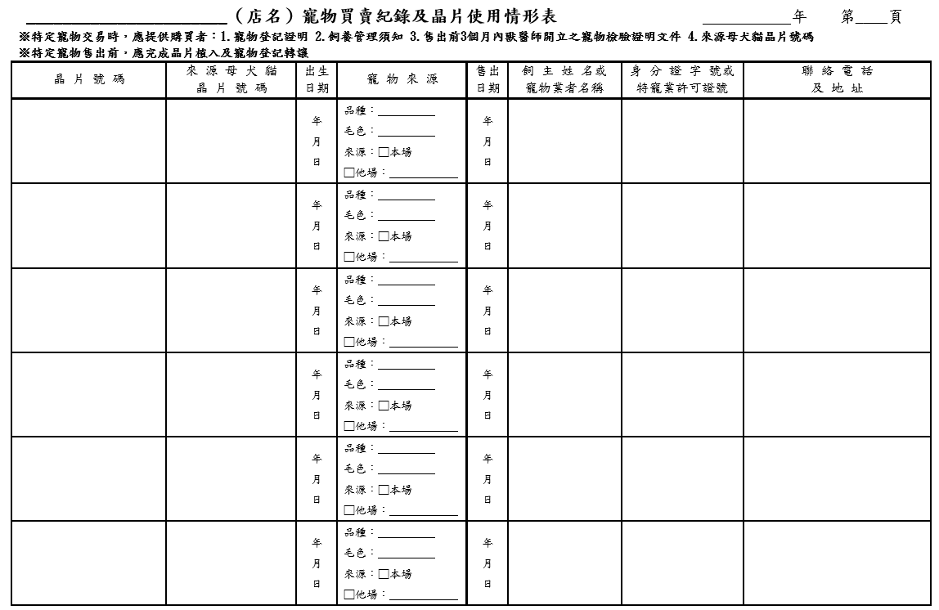

臺中市特定寵物業
寵物登記前死亡證明

業者名稱：＿＿＿＿＿＿＿＿＿＿＿＿
寵物種類：□犬 □貓 品種： 出生日期：_____年_____月_____日
寵物性別：□公 □母 毛色：______________
死亡原因：(如尚無法釐清死亡原因，可填寫「不明」)

動物醫療機構：
獸醫師： （簽名）
獸醫師執照字號：
住址：
電話：
開立證明日期： 年 月 日

法令依據：特定寵物業管理辦法第11條第1項第7款

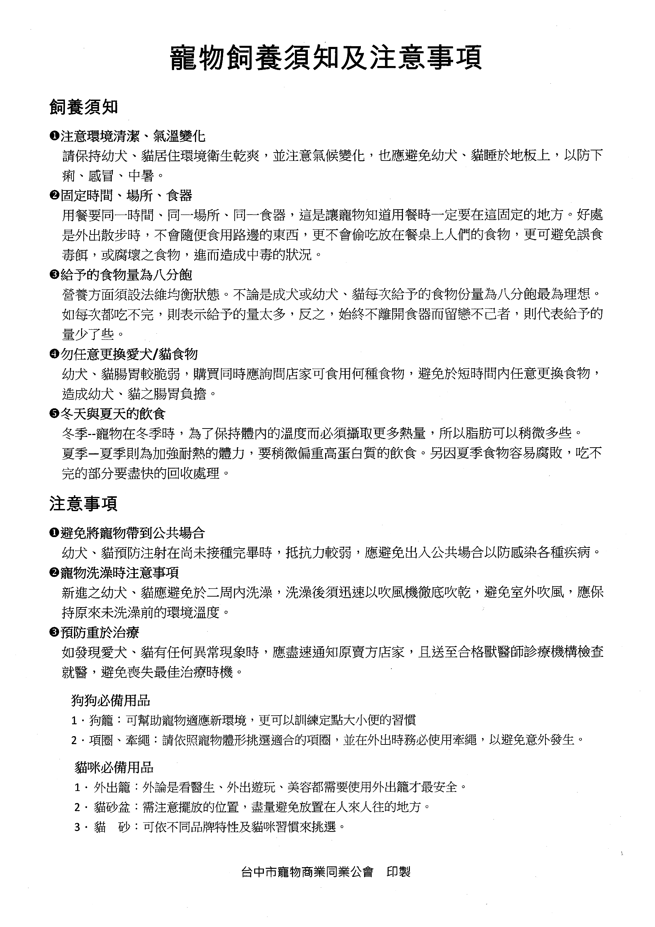

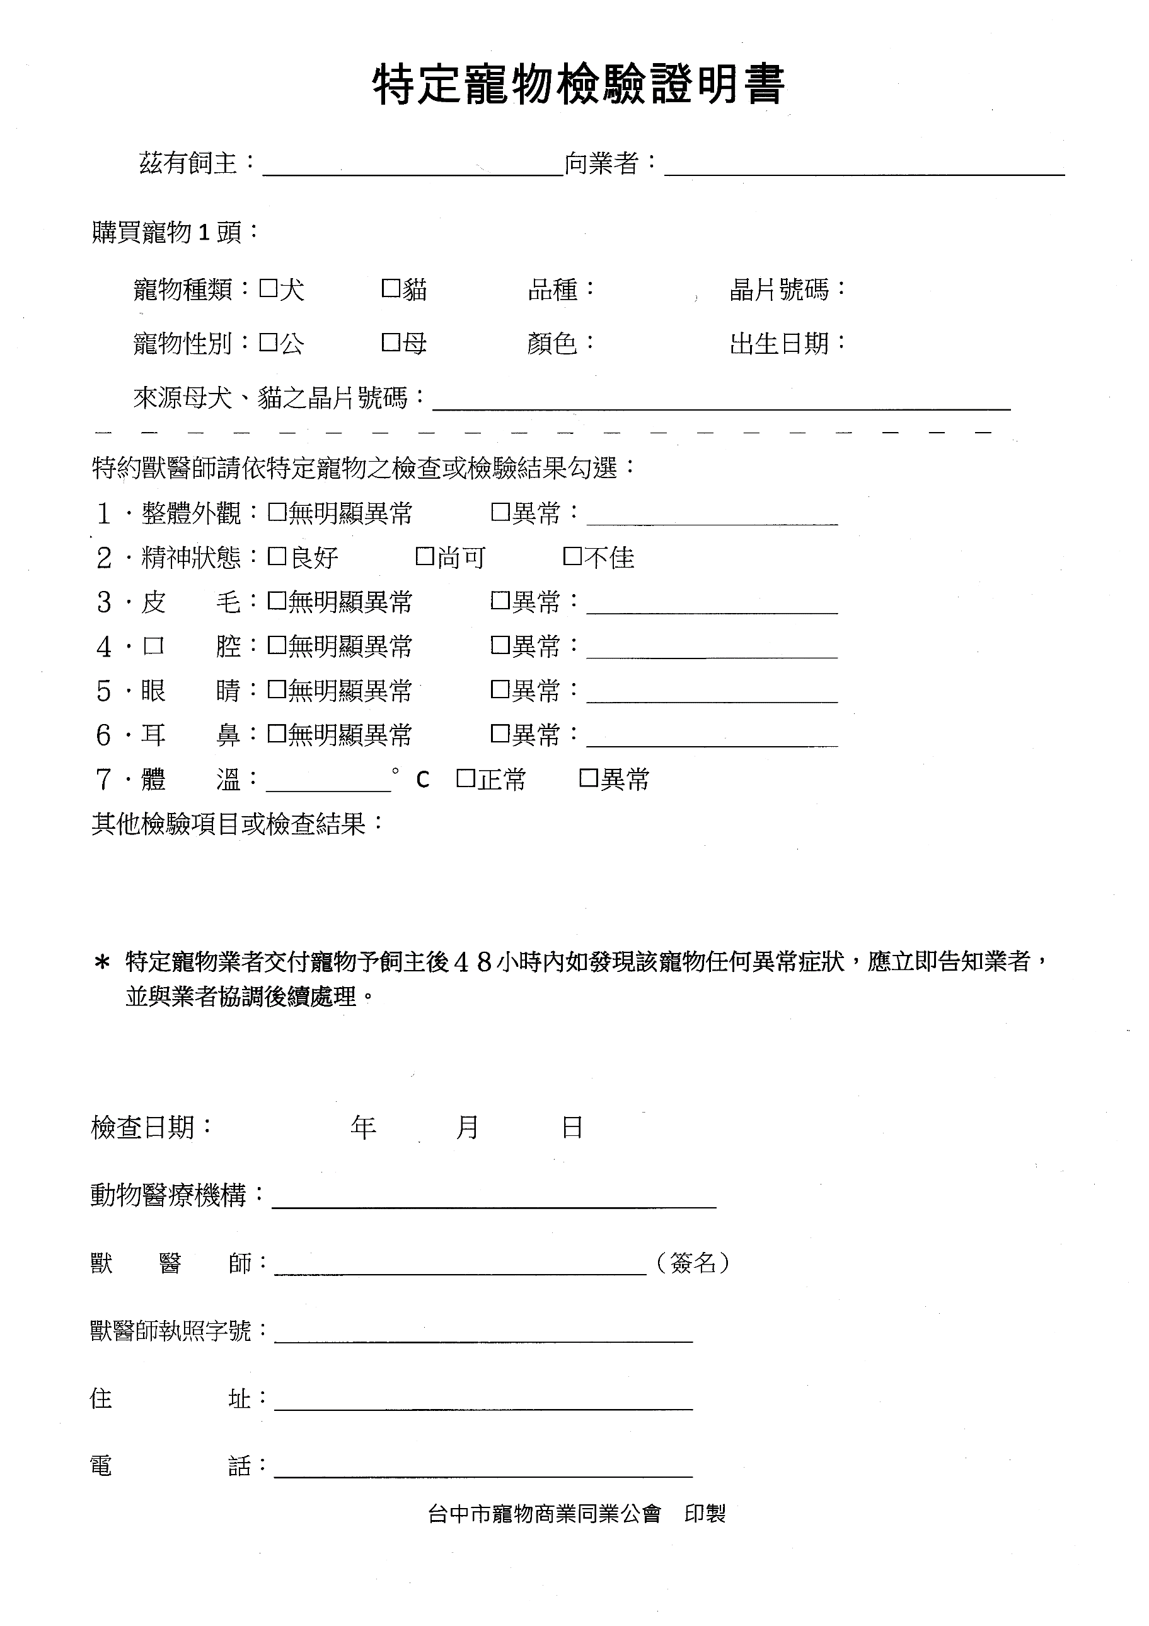

法令依據：特定寵物業管理辦法第13條第3款


